昆明市网格化服务管理工作情况

(2024年7月)

为认真贯彻落实市委、市政府加快打造“六个春城”、坚决“当好排头兵、实现大发展、率先现代化”的总体部署和要求，充分发挥网格化、数字化管理在城乡综合管理中的监督指挥和派遣处置作用，切实提高精细化管理水平，促进网格化服务管理工作健康、有序、良性发展。现将7月份全市网格化管理案件上报、派遣和处置等情况总结分析如下：

一、网格监督情况

7月份，市网格化管理平台共受理网格案件183037件。其中，市级网格监督员上报并立案68831件，占立案总量的37.60%；区级网格监督员上报并立案83711件，占立案总量的45.73%，**市、区两级监督员自处置轻微问题24793件。**12345市长热线转办“接诉即办”案件3446件；微信公众号投诉案件2064件；卫星遥感案件88件；视频监控上报案件27件；鹰眼摄像头上报案件24件；无人机巡查上报案件12件。按基本案件数折算，事件类案件数量较多的小类是非法小广告（占比16.45%）和擅自架设管线杆线设施(占比10.49%)；部件类案件数量较多的小类是不明井盖（占比11.16%）和雨水箅子（8.94%）。

案件量基本案件数前十的小类（事件类）

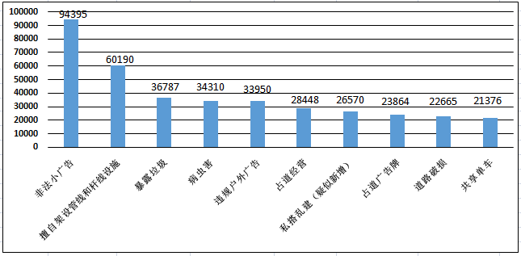

案件量基本案件数前十的小类（部件类）

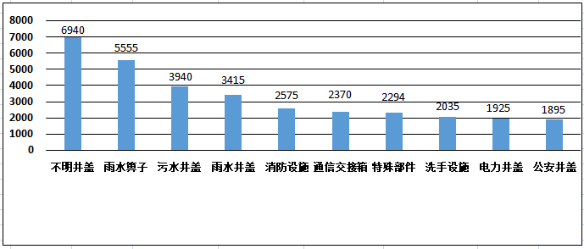

从案件发生区域看，**主城五区中，**案件量（含自处置案件）最多的是五华区，为36628件，占主城区比重20.74%；案件量最少的是呈贡区，为20502件，占主城区比重11.61%。**开发（度假）区中**，案件量最多的是经开区，为9722件，占主城区比重5.50%；案件量最少的是度假区，为2537件，占主城区比重1.44%。**其他县（市）区中，**案件量最多的是禄劝县，为824件，占县（市）区比重12.23%；案件量最少的是安宁市，为439件，占县（市）区比重6.51%。

从市、区两级监督情况看，区级监督员漏报率最低的是五华区，最高的是高新区，主要原因是高新区区级监督员对重点问题巡查不全面、上报不及时，有119件重大案件存在漏报。此外，西山区有1件案件被认定为重复案件。

二、案件派遣情况

（一）主城五区和三个开发（度假）区。网格案件按时派遣率最高的是五华区，应派遣案件25673件，按时派遣24550件，按时派遣率为95.63%；按时派遣率最低的是官渡区，应派遣案件27259件，按时派遣20293件，按时派遣率74.45%，超期派遣案件6966件，其中，暴露垃圾（超期797件）、非法小广告（超期739件）、道路不洁（超期336件）和绿地脏乱（超期305件）等环境卫生问题派遣超期较为突出。

（二）其他县（市）区。网格案件按时派遣率最高的是安宁市（应派遣和按时派遣数均为438件）、晋宁区（应派遣和按时派遣数均为761件）、寻甸县（应派遣和按时派遣数均为652件）、嵩明县（应派遣和按时派遣数均为631件），上述县（市）区按时派遣率均为100%。按时派遣率最低的是空港区（直管区），应派遣案件569件，按时派遣521件，按时派遣率91.56%，超期派遣案件48件。

三、案件处置情况

7月，除网格监督员自处置案件外，在受理的158244件网格案件中，处置结案156801件，结案率99.10%。其中，**常规类**案件结案22187件，结案率97.39%，按期结案21566件，按期结案率94.66%；**环保类**案件结案1353件，结案率99.71%，按期结案1305件，按期结案率96.17%；**创建类**案件结案124257件，结案率99.63%，按期结案122637件，按期结案率98.33%；**诉求类**案件结案6431件，结案率96.65%，按期结案6202件，按期结案率93.21%；**安全隐患类**案件结案2566件，结案率93.92%，按期结案2370件，按期结案率86.75%。

分区域看，在主城五区、三个开发（度假）区中，五华区结案率最高（100%），结案率较低的区是经开区和西山区，其中，经开区有135件创建类案件和103类诉求类案件超期处置，西山区有50件隐患类案件超期处置；在其他县（市）区中，安宁市、晋宁区、石林县和禄劝县结案率最高，均为100%，宜良县结案率较低，有84件案件未结案，结案率为85.34%。

在结案质量方面，共有88件案件存在处置不符合标准、虚假处置等问题，度假区结案质量最高，经开区有3件案件虚假处置，结案质量有待提升。

四、其他专项工作开展情况

（一）全市共上报预警案件18件。其中，常规预警案件8件，均已处置；雨天淹积水预警案件10件，已处置8件，未处置2件（均属于官渡区）。

（二）运用“党建引领、吹哨报到”工作机制开展吹哨24次。其中，区级哨2次，街道哨11次，社区哨11次。吹哨次数最多的区是盘龙区（10次）。

（三）“接诉即办”累计应处置案件3446件。案件量最多的区是官渡区，为927件，响应率80%，处置率100%，服务满意率70%；最少的区是度假区，为68件，响应率100%，处置率97.50%（有1件案件超期处置），服务满意率80%。

（四）卫星遥感图斑案件立案派遣124件，应处置结案111件，均已按期处置完成，无返工案件。此外，盘龙区运用视频监控和鹰眼摄像头分别上报案件22和24件；官渡区运用视频监控和无人机巡查上报案件5和3件；西山区、五华区分别运用无人机巡查上报案件6件和2件。上述案件均已处置结案。

五、重点热点问题

（一）占道经营问题。7月，公众投诉较多的问题为占道经营，共受理投诉件3294件，占月度投诉总量的59.92%。问题较为突出的区域有：官渡区小板桥街道万科翡翠小区周边，呈贡区吴家营街道第七街区和聚贤街路段，五华区莲华街道江岸小区周边，盘龙区联盟街道碧桂园璟台小区周边，西山区金碧街道云南省第一人民医院周边。

（二）施工围挡问题。相较6月份（495件），本月受理的施工围挡问题增加了436件，增长88.08%，主要表现为施工工地围挡破损、脱落，问题较为突出的点位有：西山区马街街道海源南路003、024、072号路灯杆附近，五华区普吉街道王家桥路172-174号附近，盘龙区联盟街道万华路俊发.俊尚峰11栋附近，官渡区六甲街道福保路142-253号路灯杆路段，呈贡区乌龙街道都林街008-013号路灯杆路段，高新区马金铺街道高新大道，度假区大渔街道渔阳路。

（三）路灯问题。相较6月份（244件），本月受理的路灯问题增加了332件，增长136.07%，主要表现为路灯不亮及路灯设施损坏。问题较为突出的路段（点位）有：西山区马街街道海源南路（124号灯杆）、经开区洛羊街道大冲9号路、高新区马金铺街道兴业街、度假区采荷路、寻甸县凤龙路（376号灯杆）。

（四）井盖类问题。在井盖类问题中，不明井盖和公安井盖两类问题增长幅度较大。其中，公安井盖较6月（298件）增加了92件，增长30.87%；不明井盖较6月（856件）增加了247件，增长28.86%。问题较为突出的点位有：官渡区矣六街道昆洛路中段013-025号灯杆附近，五华区普吉街道小屯路055号路灯杆旁，西山区金碧街道滇池路182号灯杆旁，呈贡区乌龙街道湖泽街007号灯杆旁，经开区阿拉街道中铁百年印象雪兰牛奶众悦超市店门口。

（五）园林绿化类问题。相较6月份（7876件），本月受理的园林绿化类问题增加了1585件，增长20.12%。其中，杂草、攀附植物问题增加了163件，增长49.70%；树池篦子问题增加了191件，增长44.21%；绿化弃料增加了557件，增长25.59%；行道树问题增加了129件，增长24.34%。绿化弃料问题也是本月所有部（事）件小类中案件量增加最多的类别。

六、下一步工作打算和建议

（一）深入落实整治形式主义为基层减负相关要求。按照整治形式主义为基层减负的工作部署，市网格中心结合实际对网格化管理系统社区平台权限进行了调整，对吹哨报到、考核评价等重点工作进行了精简优化。各单位要认真贯彻落实中央、省、市有关工作部署，优化现有工作流程，修订考核指标体系，调整考核结果运用方式，确保网格化管理工作既适应新的工作要求，又能发挥更大的实效；要及时纠正系统运行过程的存在的问题，严格按照职能职责和问题权属派遣案件，保障系统规范运行，切切实实为基层减轻负担。

（二）扎实推进网格化管理问题整改。各单位要结合本月系统运行数据和工作开展情况，认真梳理存在的问题，采取有效措施推进问题整改。高新区要加强对市容秩序和户外广告设施等问题的监督巡查，特别是要加强对城中村、城乡结合部等重点区域的巡查力度，减少案件漏报；官渡区要进一步完善网格化管理标准，理清部门职责分工，精准快速派遣案件，提高工作效率；西山区要加强工作协调对接，推动争议路段和区域确权确责，督促相关部门加大案件处置力度，完善长效机制，减少案件积压；经开区要严格落实案件结案标准，认真审核待结案案件，组织做好案件核查工作，避免出现虚假处置；盘龙区要重点对群众诉求办理情况进行分析总结，及时查找存在的问题并整改落实，不断提升群众诉求办理的服务满意率。

（三）认真开展重点片区整治提升监督巡查工作。按照《昆明市城市管理局关于印发<昆明市2024年度重点片区整治提升工作实施方案>的通知》要求，市网格中心立足职能职责，对14个“严格管理街区”和54个“秩序提升街区”开展了重点巡查监督。各单位要牢固树立以人民为中心的发展思想，推动重点片区网格监督巡查常态化开展，压实处置部门的责任，及时派遣和高质高效处置案件；要强化数据分析运用能力，对问题较多或反复发生的点位，特别是旅游景点、交通枢纽、商业街区等窗口路段要认真分析问题发生的原因，积极采取相应措施加强管理，持续巩固重点片区整治提升成效，不把工作做在“评时”，而是争在“平时”。

抄送：张彦副市长、赵文秘书长、正星副秘书长

市政府办公室综合处、秘书五处

各县（市）区政府办公室、开发（度假）区综合管理

部，主城五区和高新区、度假区网格化综合监督指挥

分中心，阳宗海风景区规划建设局，云南滇中新区城

市运营管理服务中心，其他县（市）区城市管理局